# Giới thiệu về Machine Learning

Những năm gần đây, AI - Artificial Intelligence và cụ thể hơn là Machine Learning nổi lên như một bằng chứng của cuộc cách mạng công nghiệp lần thứ tư (1 - động cơ hơi nước, 2 - năng lượng điện, 3 - công nghệ thông tin). AI đang len lỏi vào mọi lĩnh vực trong đời sống mà có thể chúng ta không nhận ra. Xe tự hành của Google và Tesla, hệ thống tự tag khuôn mặt trong ảnh của Facebook, trợ lý ảo Siri của Apple, hệ thống gợi ý sản phẩm của Amazon, hệ thống gợi ý phim của Netflix, máy chơi cờ vây AlphaGo của Google DeepMind chỉ là một vài trong vô vàn những ứng dụng của AI/Machine Learning.

Machine Learning là một tập con của AI. Nói đơn giản, Machine Learning là một lĩnh vực nhỏ của Khoa học máy tính, nó có khả năng tự học hỏi dựa trên dữ liệu đưa vào mà không cần phải được lập trình cụ thể.

Những năm gần đây, khi mà khả năng tính toán của các máy tính được nâng lên một tầm cao mới và lượng dữ liệu khổng lồ được thu thập bởi các hãng công nghệ lớn, Machine Learning đã tiến thêm một bước dài và một lĩnh vực mới được ra đời gọi là Deep Learning. Deep Learning đã giúp máy tính thực thi những việc tưởng chừng như không thể vào 10 năm trước: phân loại cả ngàn vật thể khác nhau trong các bức ảnh, tự tạo chú thích cho ảnh, bắt chước giọng nói và chữ viết của con người, giao tiếp với con người, hay thậm chí cả sáng tác văn hay âm nhạc.

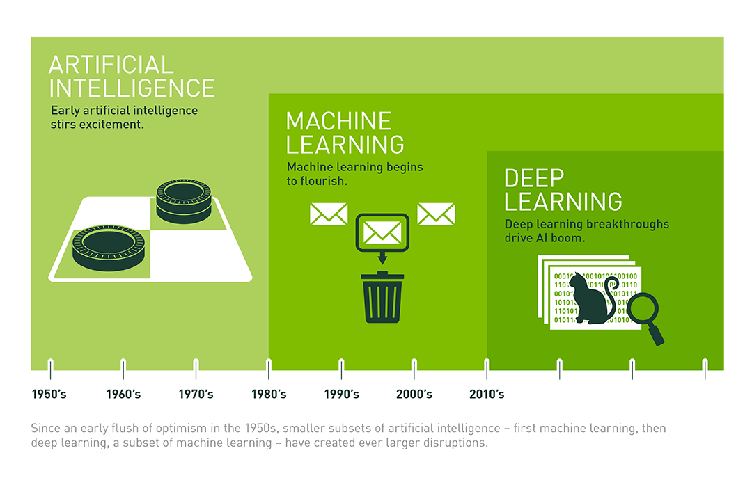

Mối quan hệ giữa AI, Machine Learning và Deep Learning.

(Nguồn: [What’s the Difference Between Artificial Intelligence, Machine Learning, and Deep Learning?](https://blogs.nvidia.com/blog/2016/07/29/whats-difference-artificial-intelligence-machine-learning-deep-learning-ai/))